编号



Android 应用开发课程报告
题目： 我的家乡景点导览 App Activity
模块实现报告

自动化与智能科学 学院物联网工程 专业

学 号 1034230415
学生姓名 陈振
指导教师 陈树

二〇二六年五月

- 项目与 Activity 模块概述
本项目围绕“我的家乡景点导览 App”展开，以无锡 6 个真实景点为核心数据，设计了列表浏览、景点详情、地图搜索和个人主页等页面。本报告重点说明 Activity 相关实现，包括 MainActivity、DetailActivity、SearchActivity 和 AboutActivity 的页面职责、跳转关系、Intent 数据传递方式以及生命周期变化。
Activity 模块承担用户可见界面的主要交互任务。MainActivity 作为应用主入口展示景点列表和主菜单；DetailActivity 展示单个景点信息并提供返回、开始讲解、停止讲解和发送更新广播按钮；SearchActivity 接收用户输入并通过系统地图搜索景点位置；AboutActivity 展示个人信息、教育经历和家乡景点图片。
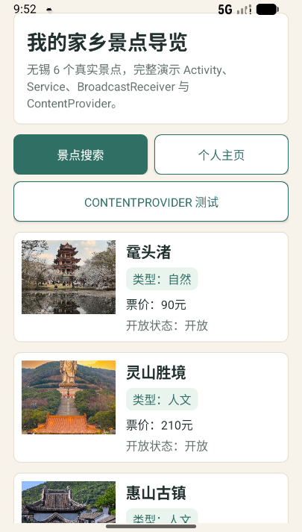
图1-1 App 主页面 / MainActivity
- 景点数据说明
Activity 页面展示的数据来自统一的 HometownData.sceneries，避免不同页面维护多份互相矛盾的数据。每条景点数据包含名称、简介、类型、票价和开放状态，列表页、详情页、票价查询服务和个人主页均围绕同一数据源展开。

表2-1 景点数据
景点名称 | 简介 | 类型 | 票价 | 开放状态
鼋头渚 | 太湖风光精华所在，春季樱花尤为知名。 | 自然 | 90元 | 开放
灵山胜境 | 集佛教文化、山水景观与大型建筑于一体。 | 人文 | 210元 | 开放
惠山古镇 | 祠堂群、古街巷和惠山泥人文化集中展示。 | 人文 | 免费 | 开放
南长街 | 古运河畔历史街区，夜景和小吃很受欢迎。 | 休闲 | 免费 | 开放
蠡园 | 依太湖而建的江南园林，湖景与亭廊相映。 | 休闲 | 45元 | 开放
梅园 | 以梅花闻名的园林景区，冬春赏梅最佳。 | 自然 | 60元 | 开放
- Activity 页面职责与跳转设计
  - MainActivity：景点列表主入口
MainActivity 是应用启动后的主页面，在 onCreate() 中调用 setContentView() 加载 activity_main.xml，通过 RecyclerView 展示 6 个景点。列表项展示景点名称、类型、票价和开放状态，点击某个景点后先通过绑定的 TicketQueryService 查询票价并 Toast 提示，再使用显式 Intent 跳转到 DetailActivity。
MainActivity 还提供景点搜索、个人主页和 ContentProvider 测试入口，用于把课程要求中的多个演示路径集中在主菜单中。网络状态监听 NetworkReceiver 在 onResume() 动态注册，在 onPause() 注销；自定义景点更新广播 SceneryUpdateReceiver 注册后收到更新事件时调用 notifyDataSetChanged() 并输出 Log，模拟刷新列表。
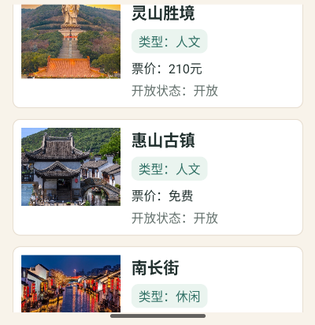
图3-1 景点列表页截图，能看到 6 个景点名称、类型、票价和开放状态
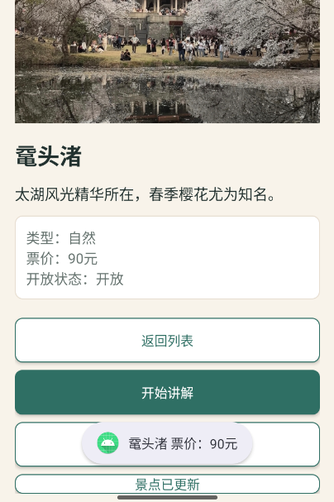
图3-2 点击景点后的票价 Toast 截图，例如“鼋头渚 票价：90元”
  - DetailActivity：景点详情页
DetailActivity 负责展示 MainActivity 传来的景点名称、简介、类型、票价和开放状态。页面中通过 getStringExtra() 和 getBooleanExtra() 读取 Intent 数据，再填充到 TextView 和 ImageView。返回列表按钮调用 finish()，用于演示 Activity 返回栈；开始讲解按钮启动 SceneryAudioService；停止讲解按钮调用 stopService()；景点已更新按钮发送自定义广播MainActivity.ACTION_SCENERY_UPDATED。
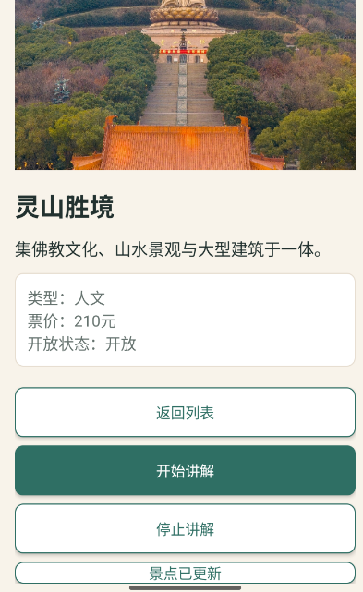
图3-3 景点详情页，能看到景点图片、名称、简介、类型、票价、开放状态和功能按钮
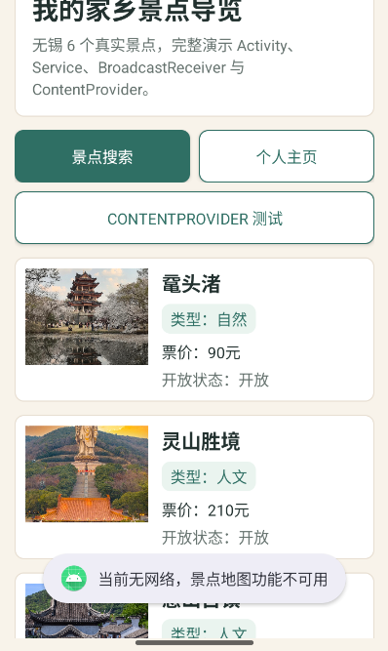
图3-4 点击“返回列表”后的列表页，证明 Activity 返回栈正常
  - SearchActivity：地图搜索页
SearchActivity 提供关键词输入框和“打开地图搜索”按钮。用户输入景点名称后，程序使用隐式 Intent(Intent.ACTION_VIEW, Uri) 调用系统可处理的地图应用，依次尝试 geo、androidamap 和 baidumap 协议；若没有地图应用可处理，则尝试浏览器地图链接；若浏览器也不可用，则 Toast 提示当前设备没有可用地图或浏览器应用，避免程序崩溃。
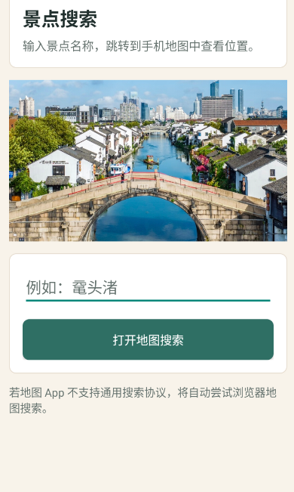
图3-5 景点搜索页
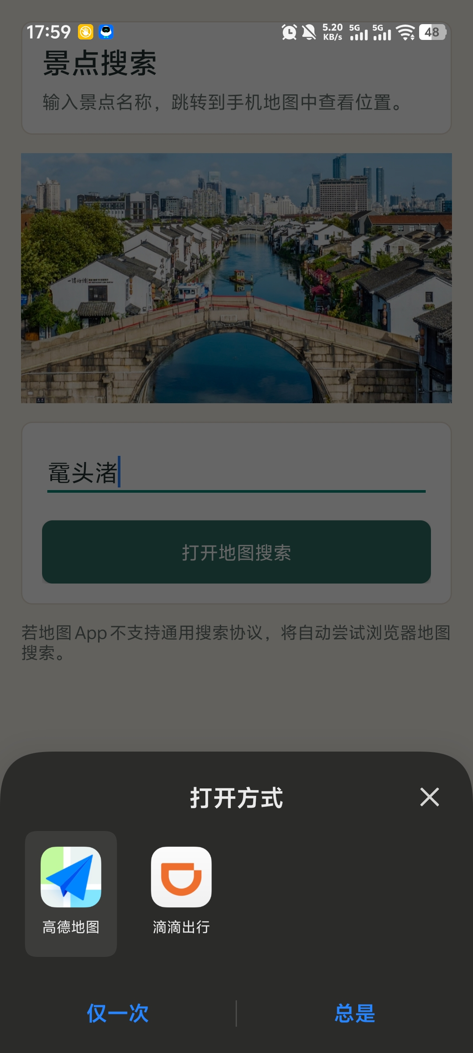
图3-6 系统地图搜索结果
  - AboutActivity：个人主页
AboutActivity 展示学生姓名、班级、学号、教育经历，并列出家乡 6 个景点名称。页面同时加载个人图片和景点图片资源，证明图片资源能够正常显示，满足个人主页和家乡景点展示要求。
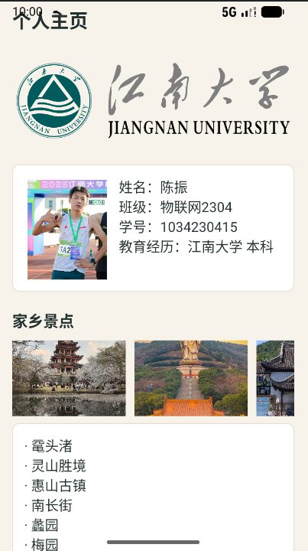
图3-7 个人主页，展示个人信息、教育经历、6 个景点名称和图片
- Intent 跳转与数据传递实现
  - Intent 跳转详情页
从 MainActivity 跳转到 DetailActivity 时使用显式 Intent：Intent(this, DetailActivity::class.java)。显式 Intent 直接指定目标 Activity 类名，适合应用内部页面跳转，目标明确、调用稳定，不依赖其他应用是否存在，也符合列表页进入详情页这种强业务关联的场景。
val intent = Intent(this, DetailActivity::class.java).apply {
putExtra(DetailActivity.EXTRA_NAME, scenery.name)
putExtra(DetailActivity.EXTRA_INTRO, scenery.intro)
putExtra(DetailActivity.EXTRA_TYPE, scenery.type)
putExtra(DetailActivity.EXTRA_PRICE, price)
putExtra(DetailActivity.EXTRA_IS_OPEN, scenery.isOpen)
}
startActivity(intent)
  - putExtra() 传递景点数据
本项目在 Activity 间传递数据时使用 putExtra()。传递内容包括景点名称、简介、类型、票价和开放状态，这些数据规模小、结构简单、键值含义明确，适合作为 Intent Extra 直接携带。相比使用全局变量或重新查询数据库，putExtra() 能让 DetailActivity 明确知道本次跳转所对应的景点信息，降低页面间耦合，也便于课堂演示 Intent 传参过程。
val name = intent.getStringExtra(EXTRA_NAME).orEmpty()
val intro = intent.getStringExtra(EXTRA_INTRO).orEmpty()
val type = intent.getStringExtra(EXTRA_TYPE).orEmpty()
val price = intent.getStringExtra(EXTRA_PRICE).orEmpty()
val isOpen = intent.getBooleanExtra(EXTRA_IS_OPEN, false)
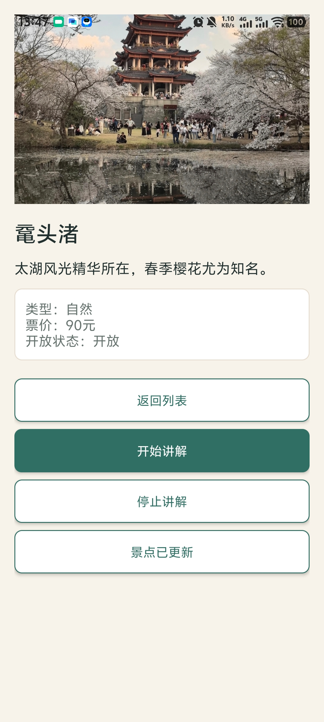
图4-1 Intent 传参显示结果
  - 隐式 Intent 打开地图
SearchActivity 中的地图搜索使用隐式 Intent。该页面并不关心具体由高德地图、百度地图、系统地图还是浏览器处理，只表达“查看某个位置”的意图，因此使用 ACTION_VIEW 加 URI 更合适。代码中通过 try-catch 捕获 ActivityNotFoundException，并准备多个协议和浏览器兜底路径，保证无地图应用时不会闪退。
Intent(Intent.ACTION_VIEW, Uri.parse("geo:0,0?q=$encodedKeyword"))
Intent(Intent.ACTION_VIEW, Uri.parse("androidamap://poi?sourceApplication=${packageName}&keywords=$encodedKeyword&dev=0"))
Intent(Intent.ACTION_VIEW, Uri.parse("baidumap://map/place/search?query=$encodedKeyword&region=${Uri.encode("无锡")}"))
- Activity 生命周期分析
  - 生命周期方法调用场景
表5-1 生命周期调用分析
生命周期方法 | 调用时机 | 本项目中的处理
onCreate() | Activity 首次创建时调用，只执行一次初始化。 | 加载布局、初始化 RecyclerView、设置按钮点击事件、注册景点更新广播。
onStart() | Activity 即将对用户可见时调用。 | MainActivity 绑定 TicketQueryService，准备票价查询。
onResume() | Activity 位于前台并可交互时调用。 | MainActivity 动态注册 NetworkReceiver，开始监听网络变化。
onPause() | Activity 失去焦点或即将被其他页面覆盖时调用。 | MainActivity 注销 NetworkReceiver，避免页面不可见时继续接收网络广播。
onStop() | Activity 完全不可见时调用。 | MainActivity 解绑 TicketQueryService，防止 ServiceConnection 泄漏。
onDestroy() | Activity 被销毁前调用。 | MainActivity 注销景点更新广播，释放页面级资源。
  - 从列表页跳转详情页的生命周期变化
App 启动 MainActivity 时，生命周期通常依次为 onCreate()、onStart()、onResume()。此时列表页完成布局加载，绑定票价查询服务，并开始监听网络状态。当用户点击某个景点并跳转 DetailActivity 时，MainActivity 先进入 onPause()，注销 NetworkReceiver；随后 DetailActivity 执行 onCreate()、onStart()、onResume() 并展示接收到的景点数据。如果 DetailActivity 完全覆盖 MainActivity，MainActivity 之后进入 onStop()，并解绑 TicketQueryService。
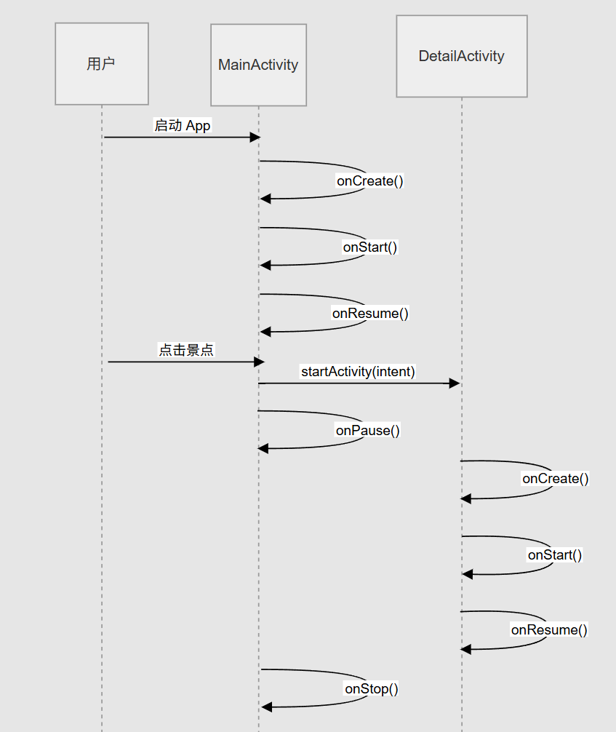
图5-1 Activity 生命周期序列图：MainActivity 启动 -> 点击景点 -> DetailActivity 显示
  - 从详情页返回列表页的生命周期变化
在 DetailActivity 中点击“返回列表”按钮时调用 finish()。DetailActivity 依次进入 onPause()、onStop()、onDestroy()；原来的 MainActivity 从停止状态回到前台，通常执行 onStart()、onResume()，重新绑定 TicketQueryService 并注册 NetworkReceiver。这样既能保持返回栈行为正确，又能保证页面可见时才监听网络变化，页面不可见时释放资源。
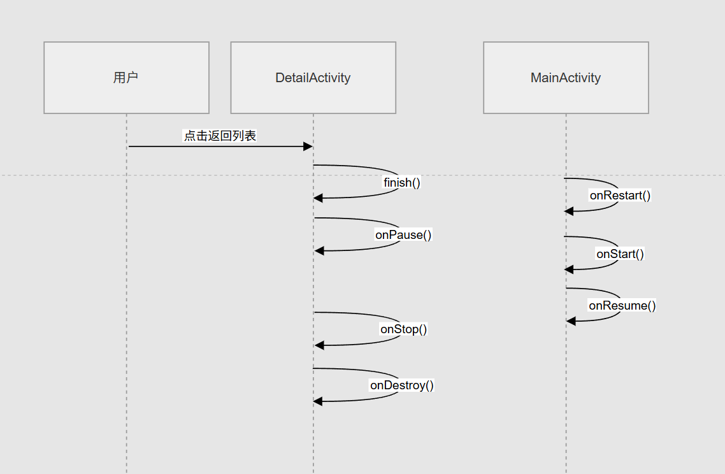
图5-2 Activity 返回流程序列图：DetailActivity finish() -> MainActivity 回到前台
  - 生命周期成对处理说明
本项目中特别注意生命周期注册与释放成对出现：TicketQueryService 在 onStart() 绑定、onStop() 解绑；NetworkReceiver 在 onResume() 注册、onPause() 注销；SceneryUpdateReceiver 在 MainActivity 创建阶段注册、销毁阶段注销，并通过布尔变量保护注册状态，避免重复注销导致异常。这种写法能够减少内存泄漏和重复接收广播的问题。
  - Activity 图示设计
本小节补充 Activity 报告所需图示占位。后续手动绘图或截图时，图中的类名、组件名和流程名应与实际代码保持一致，例如 MainActivity、DetailActivity、SearchActivity、AboutActivity、SceneryAdapter 和 HometownData。
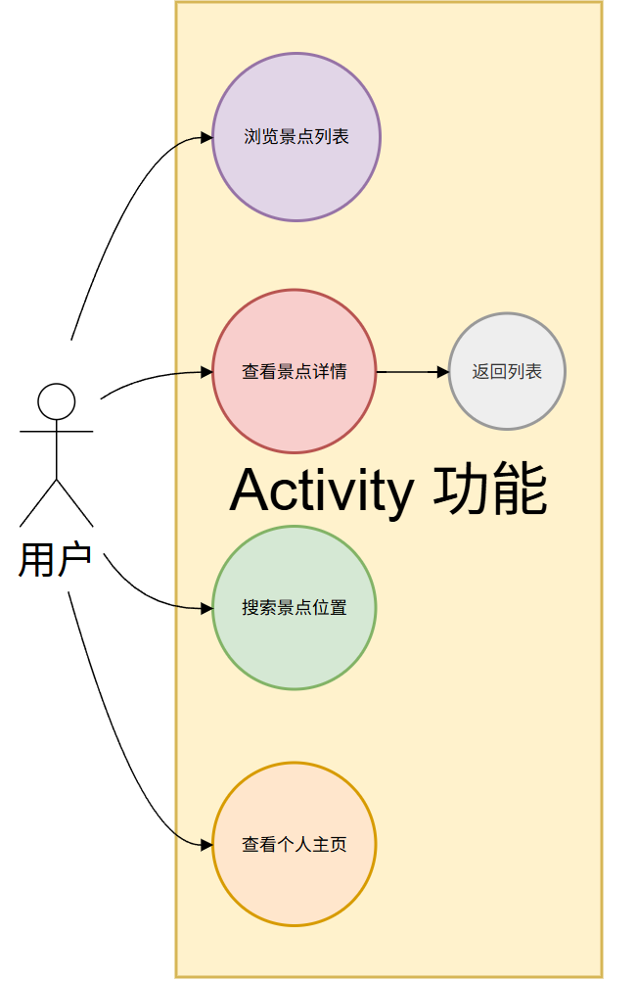
图5-3 Activity 用例图，

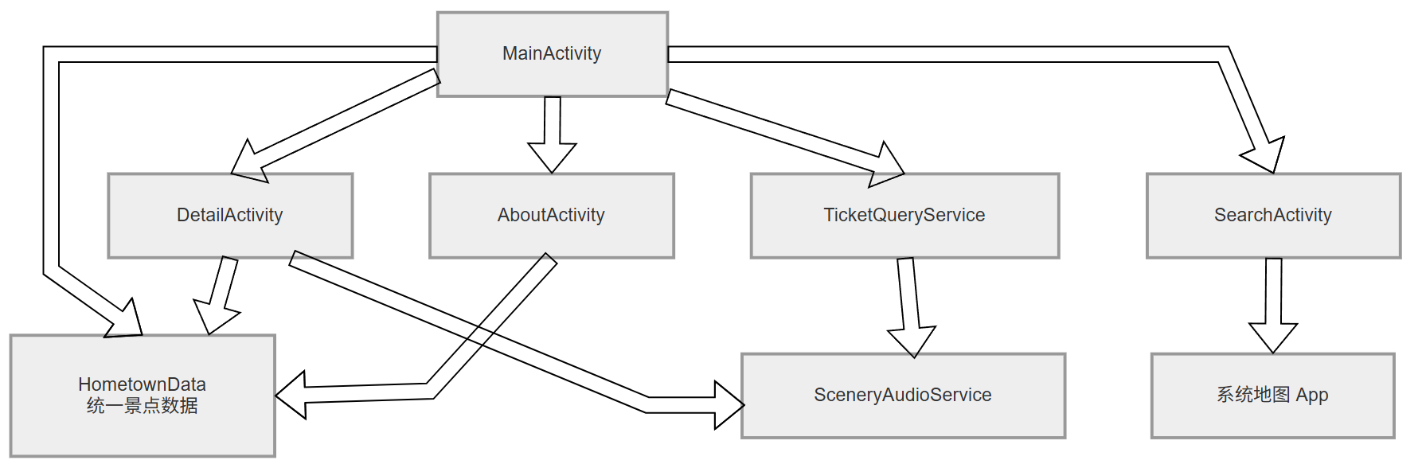
图5-4 Activity 组件图
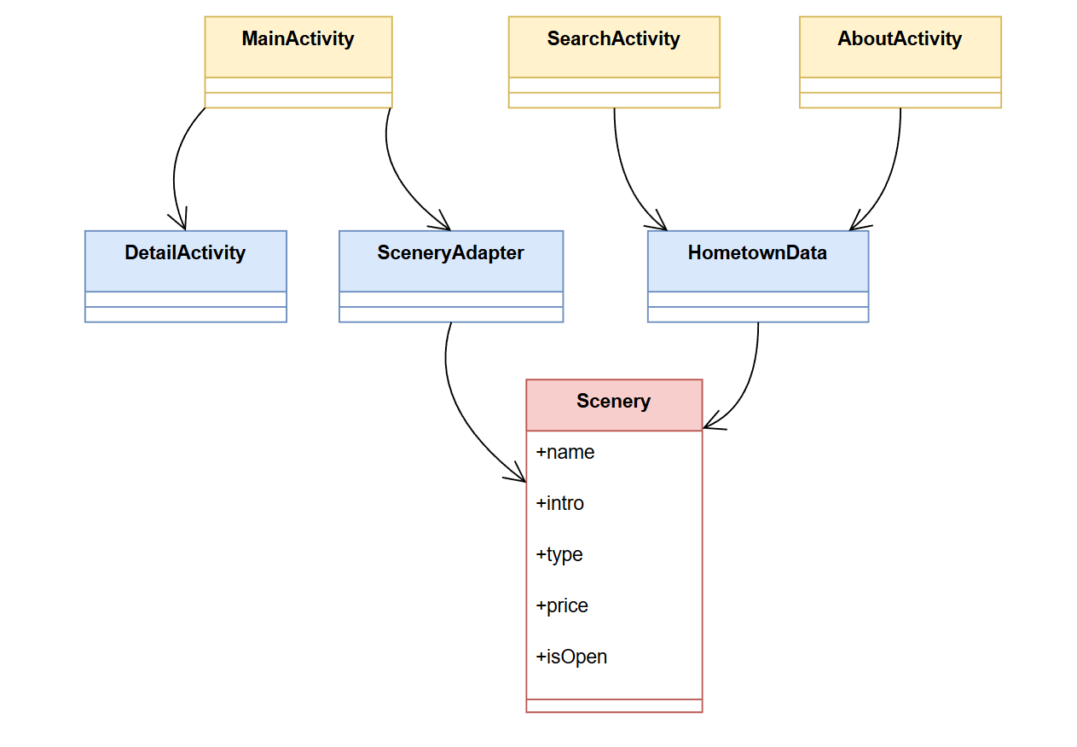
图5-5 Activity 类图
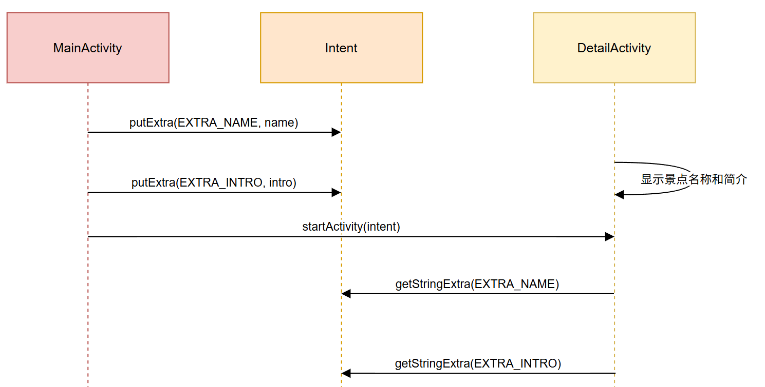
图5-6 Activity 序列图
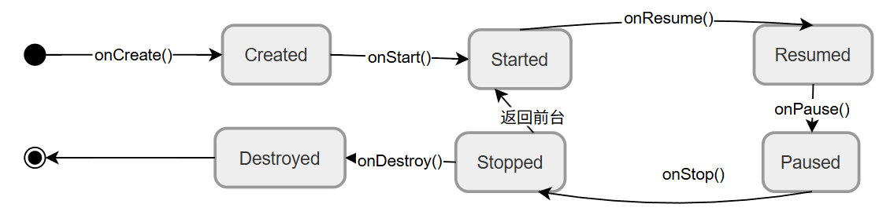
图5-7 Activity 状态图
- 运行 Logcat 截图
以下位置用于后续手动插入真实运行截图和 Logcat 证据。截图应尽量包含手机状态栏、页面标题和关键操作结果，Logcat 应包含 TAG 和关键输出内容，便于和代码对应。
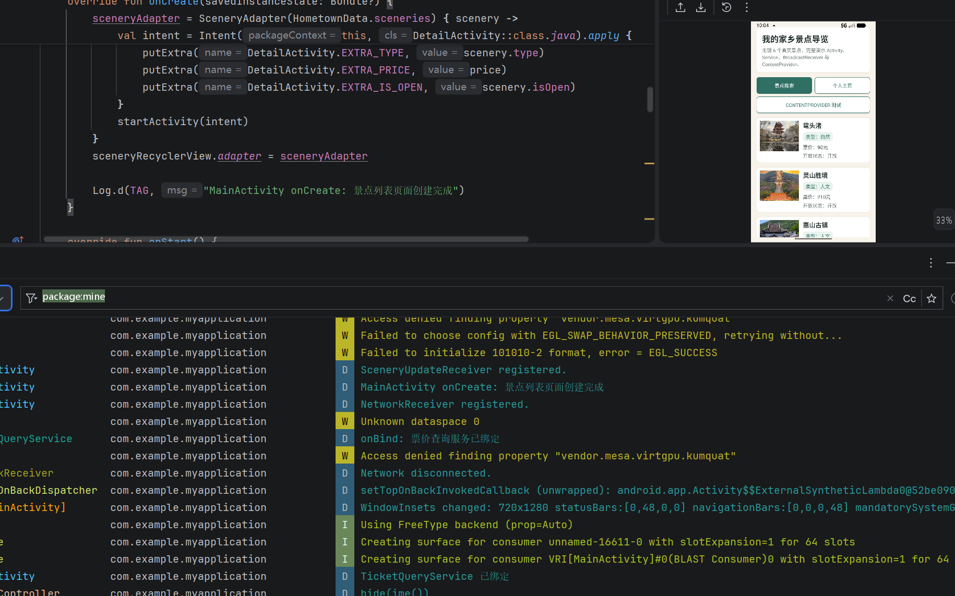
图6-9 Logcat：MainActivity onCreate / TicketQueryService 绑定 / NetworkReceiver 注册日志
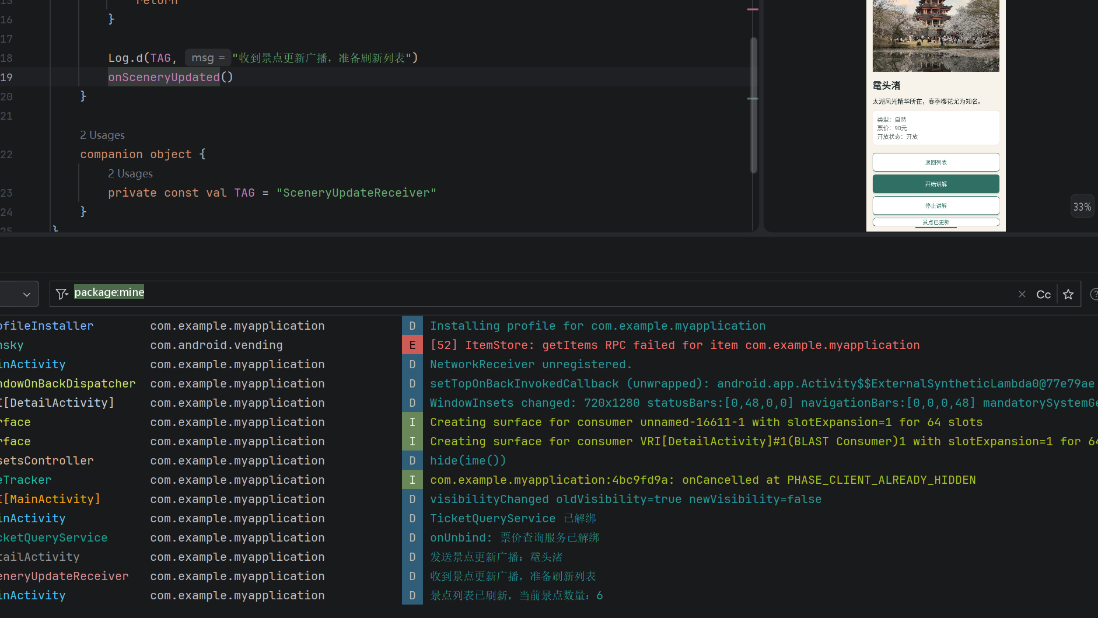
图6-10 Logcat：发送景点更新广播后 MainActivity 刷新列表日志
- 关键问题回答
  - 三个主要 Activity 的生命周期方法各在何时被调用
MainActivity 在 App 启动时创建，onCreate() 负责初始化列表和菜单，onStart() 绑定票价服务，onResume() 注册网络广播；跳转到详情页后进入 onPause() 和 onStop()，分别注销网络广播和解绑服务；应用退出或页面销毁时执行 onDestroy()。DetailActivity 在点击列表项后创建，onCreate() 读取 Intent Extra 并展示详情；点击返回或系统返回后销毁。SearchActivity 在点击“景点搜索”后创建，onCreate() 初始化输入框和搜索按钮；打开地图时本页面进入暂停或停止状态，返回后重新进入前台。
  - 传递数据时使用了哪一个 Intent 方法
从 MainActivity 到 DetailActivity 传递景点数据时使用 putExtra() 方法写入 Intent Extra，在 DetailActivity 中使用 getStringExtra() 和 getBooleanExtra() 读取数据。传递的 key 定义为 DetailActivity 的常量，例如 EXTRA_NAME、EXTRA_INTRO、EXTRA_TYPE、EXTRA_PRICE 和 EXTRA_IS_OPEN。
  - 为什么选择这种 Intent 数据传递方法
选择 putExtra() 的原因是本次传递的数据简单、数量少、生命周期只覆盖一次页面跳转，不需要复杂的数据共享机制。putExtra() 能清晰表达“本次点击的景点信息随跳转一起传递”，代码直观、便于演示，也符合 Android 中 Activity 间轻量数据传递的常见写法。对于地图搜索，由于目标应用不确定，选择隐式 Intent 更合适；对于详情页，由于目标页面固定在本 App 内，选择显式 Intent 更安全清晰。
- 总结
Activity 模块完成了“列表浏览、详情展示、地图搜索、个人主页”四条可演示路径。MainActivity 作为主入口整合景点数据和页面跳转；DetailActivity 负责接收并展示 Intent 参数；SearchActivity 通过隐式 Intent 调用外部地图能力并提供兜底处理；AboutActivity 展示个人信息和图片资源。通过对生命周期方法、Intent 传参方式和截图证据位置的整理，可以清楚说明 Activity 组件在本项目中的作用和实现过程。

